Karta pracy

Temat ,,Pierzasty lew”
Grupa: młodszo- szkolna

Potrzebne do wykonania:
- dary jesieni: kasztany, czapeczki żołędzi
- plastelina w różnych kolorach
- pióra żółte lub pomarańczowe
- zapałki lub wykałaczki

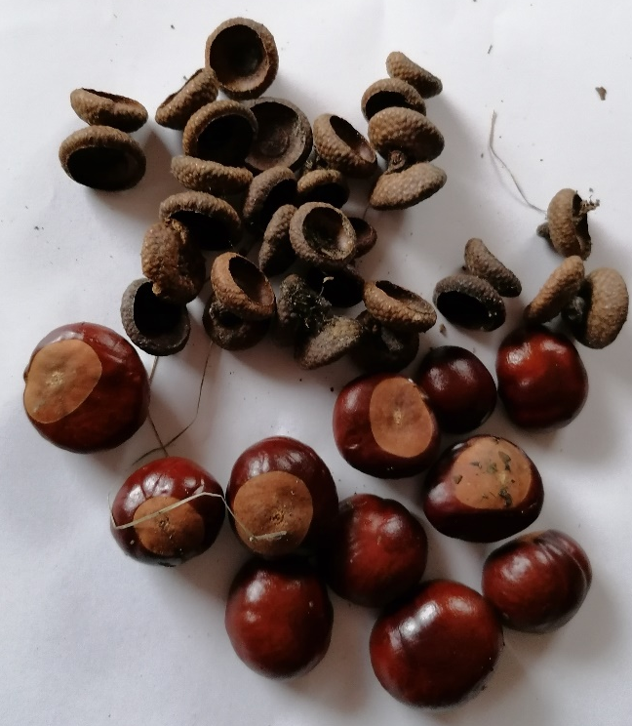

Wystarczy udać się do pobliskiego lasu, bądź parku i połączyć przyjemny spacer z pokaźnymi zbiorami jesiennych owoców kasztanowca i dębu.

Wykonanie:
Do czterech czapeczek przyklejamy plastelinę i w każdą z nich wbijamy i mocujemy połowę zapałki.
Kasztan od spodu oklejamy plasteliną i w nią wbijamy zapałki wystające z czapeczek i mocujemy nóżki.
Do tylne części kasztana mocujemy na plastelinę ogon naszego lwa, wybierając najdłuższe piórko i odarcie go z części piórek, pozostawiając samą końcówkę.

Drugi kasztan oklejamy krótkimi piórkami, które tworzą grzywę zwierzaka, pozostawiając jaśniejszą jego część jako jego buzię.

Z kolorowej plasteliny na jaśniejszej stronie kasztana modelujemy naszemu zwierzakowi oczy, mordkę i wąsy.

Za pomocą plasteliny przyklejamy głowę do tułowia i dzięki temu powstaje nasz lew.

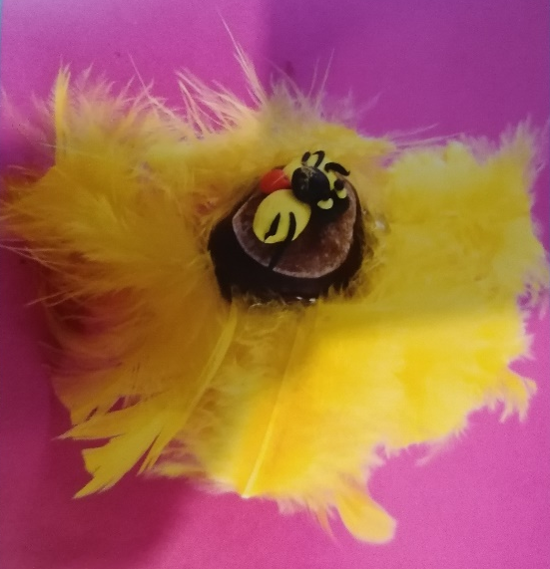

To jest już nasz gotowy pierzasty jeż.

Dzięki tej pracy rozwijamy:
kompetencje kluczowe – świadomość i ekspresję kulturalną
- otwarcie się na nowości;
- twórcze wyrażanie siebie podczas pracy;
- rozwija wyobraźnię i ekspresję twórczą;

Opracowała: Barbara Nawojczyk

